# Database Creator

## TOP / Select Sport



В Блоке Select Sport выбор вида Спорта, данные которого желает получить пользователь.

При клике на Иконку вида Спорта, ниже отображатся Блоки по выбранному Спорту.

По умолчанию, при загрузке страницы.ю отображается / активный вид спорта “Soccer”

## Selector / Choose a Bookmaker

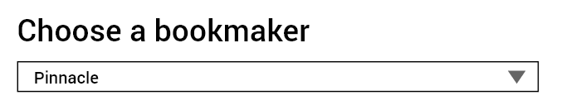

Это обязательный параметр, в случае если не выбран букмекер, то необходимо отобразить уведомление, что необходимо выбрать букмекера

В выпадающем списке выбор Букмекера, данные которого желает получить польователь

При выборе букмекера, отображаются Odds Blocks, которые доступны по выбранному букмекеру. Не все букмекеры предотавляют полный перечень Odds Blocks и Odds Lines.

Например, при выборе Pinnacle, должны деактивироваться следующие Odds Blocks: Correct Score, Half Time / Full Time, Draw no Bet, European Handicap. А также деактивироваться следующие Odds Lines: 1X2 2Half, DC 2Half.

Под Деактивацией подразумевается или Скрытие Odds Blocks и Odds lines, или Сделать их неактивными для выбора.

## Selector / Choose the number of leagues

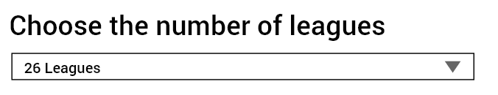

Это обязательный параметр, в случае если не выбрано количество лиг, то необходимо отобразить уведомление, что необходимо выбрать количество лиг.

В выпадающем списке выбор Количества Лиг, которые желает приобрести пользователь.

От количества Лиг, зависит стоимость Odds lines. Чем больше Лиг, тем больше стоимость по Odds line.



Например, стоимость ‘Odds line 1X2 / все Сезоны за 26 Лиг’ – 29, за ‘540 Лиг’ – 102, за ‘363 Лиги / Один сезон’ – 9

Количество Лиг и Количество Сезонов – это Два ключевые параметра, кторые влияют на Цену за Odds line.

## Selector / Choose the Number of Seasons

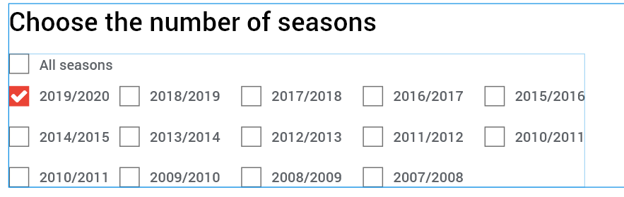

Это обязательный параметр, в случае если не отмечен ни один чекбокс, необходимо отобразить уведомление, что необходимо выбрать сезон, или сезоны.

В это блоке, пользователь с помощью чекбоксов может выбрать или All seasons (Все сезоны), или выбрать несколько сезонов.

Это Один из ключевых параметров влияющих на формирование Цены за Odds line.

Если пользователь выбирает All seasons, то остальные чекбоксы (2019/2020, 2018/2019, 2017/2018 и т.д.) становятся чистыми, не выбранными. И наоборот, в случае выбора пользователем одного, или более сезонов, очищается чекбокс All seasons.

## Block / Choose type of Odds

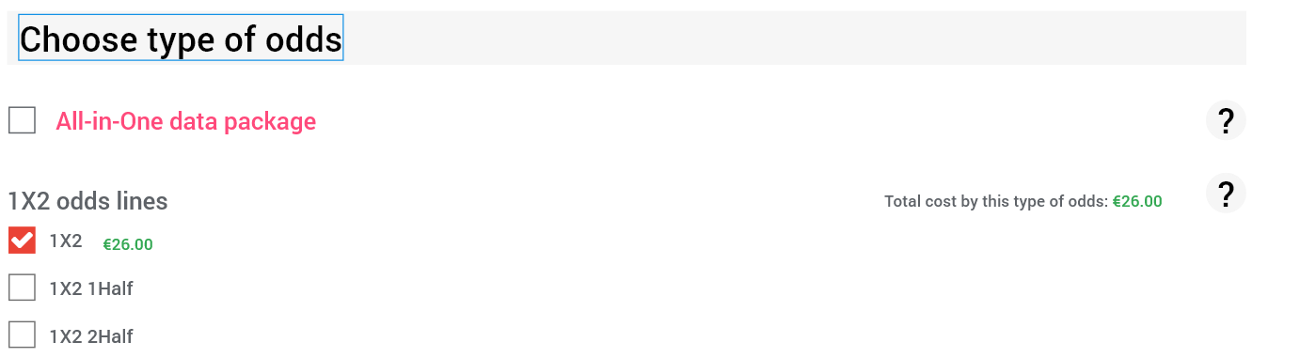

Это обязательный параметр, в случае если не отмечен ни один чекбокс, необходимо отобразить уведомление, что необходимо выбрать odds line, или all-in-one data package.

Блок, в котором пользователь выбирает нужные ему Odds Lines (типы коэффициентов).

Типы коэффициентов сгрупированны в группы Odds blocks.

В начале выведен и выделен ярким цветом All-in-One data package – это пакет данных, в котором присутствуют Все линии.

При выборе этого чекбокса, все нижние чекбоксы Odds lines становятся неактивными / чистыми / не выбранными. И наоборот, при выборе любого odds line, сбрасывается выбор All-in-One data package

При выборе odds line, справа от названия линии, появляется текущая стоимость выбранного odds line



А также, справа от названия odds block появляется текущая стоимость по Odds block (total cost by this type of odds) – сумма всех выбранных Odds lines в даном Odds block.

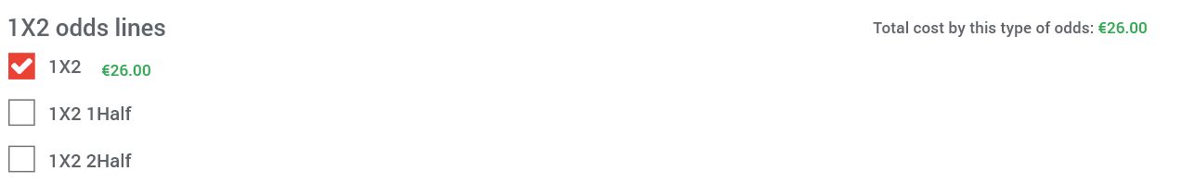

## Block / Additional settings

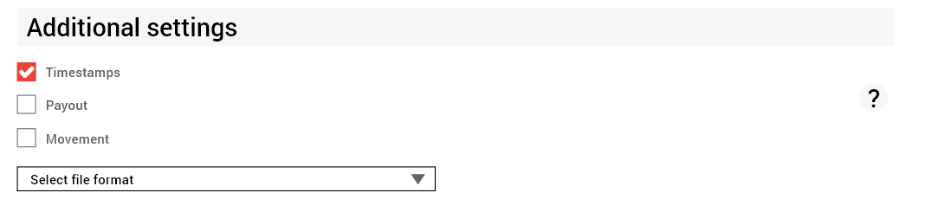

Блок, в котором пользователь выбирает необходимые ему дополнительные параметры.

Обязательным параметром для выбора есть – Select file format. C случае не выбранного формата файла, необходимо отобразить уведомление / подсказку, что необходимо выбрать формат файла.

Остальные параметры могут быть и не выбранными.

## Right block / Data Package

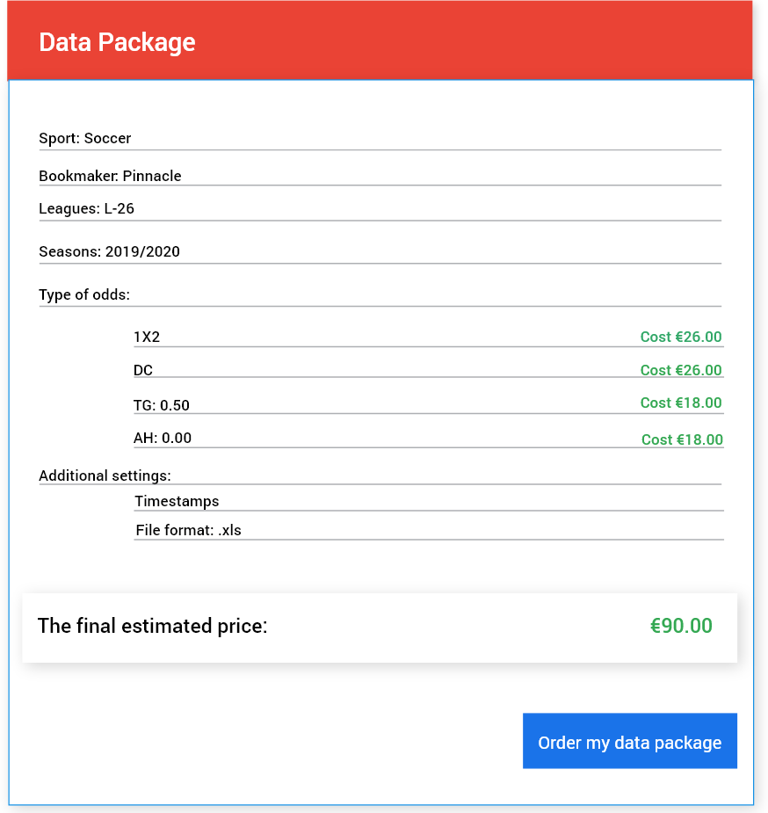

В данном Блоке отображается все то, что выбрал/отметил пользователь в Левом Блоке – Конструкторе.

Все данные реактивно отображаются в данном блоке. Как тольк пользователь выбрал/отметил какой-либо параметр, то это отображается в Data Package блоке.

### Первая строка / Sport

В этой строке, после выбора Вида Спорта пользователем, отображается выбранный вид спорта.

### Вторая строка / Bookmaker

В этой строке отображается выбранный букмекер из селектора “Choose a Bookmaker”

### Третья строка / Leagues

В этой строке отображается выбранный букмекер из селектора “Choose the number of leagues”

### Четвертая строка / Seasons

В этой строке отображается выбранные сезоны из селектора “Choose the number of seasons”

Я вижу два варианта отображения.

1. Это списком/строкой каждый сезон. 2019/2020, 2018/2019, 2017/2018, 2016/2017, 2015/2016 ... 2007/2008
2. Это через тире самый старый сезон – самый свежий выбранный сезон.

Например, польщователь выбрал сезоны от 2014/2015 до 2019/2020. Этот выбор отобразится так: 2014/2015 – 2019/2020

### Пятая строка-блок / Type of odds

Каждый Odds block отображается в новой строке. Все выбранные odds lines отображаются через запятую в строке, если пользователь выбрал больше odds lines, чем вмещает строка, то формируется новая строка и odds lines отображаются на след строке.

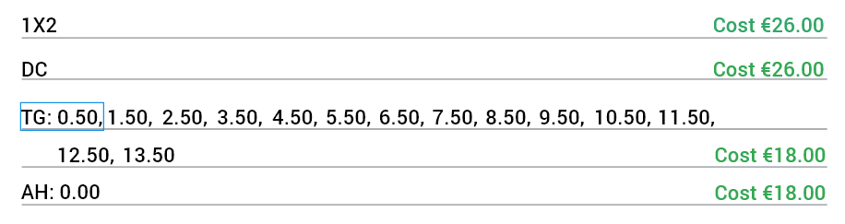

Справа, в строке, по каждому блоку отображается итоговая стоимость по Odds block (total cost by this type of odds) – сумма всех выбранных Odds lines в даном Odds block.

### Шестая строка-блок / Additional settings

В данной строке-блоке отображаются выбранные параметры из Additional settings.

Каждый выбранный параметр отображается в новой строке.

### Итоговая стоимость выбранных данных

Вывод итоговой стоимости выбранных данных польщователем.

### Кнопка «Order my data package»

После нажатия кнопки, происзодит переход на страницу Order/Checkout

В которой будет завершения процесса покупки данных.

## Заметки

* Необходимо реализовать возможность возрата на страницу Конструктора, после клика на кнопку Order my data package, для возможности редактирования, если возникла такая потребность у пользователя.
* Уведомления обязательных параметров необходимо отображать на самой странице, под названием Odds block. Но, возможно расмотреть альтернативные способы отображения.
* Необходимо настроить получения стоимости по odds lines из базы данных / таблицы, которая хранится на сервере. А также, если возможно реализовать, то настроить остальные параметры конструктора, такие как – какие odds lines / odds blocks нужно скрыть по каждому букмекеру